**Куб**

**Куб-** барлық жақтары квадрат болатын тік параллелепипед.

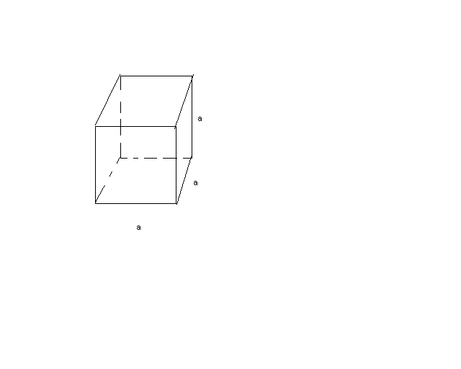a=b=c

V=a3

Sб.б=4a2

Sт.б=6a2

d=a  
**№ 1**  Қыры 4 см –ге тең куб берілген. АВ қыры және СС1 қырының ортасы арқылы қима жазықтығы жүргізілген. Қиманың ауданын табыңыз.

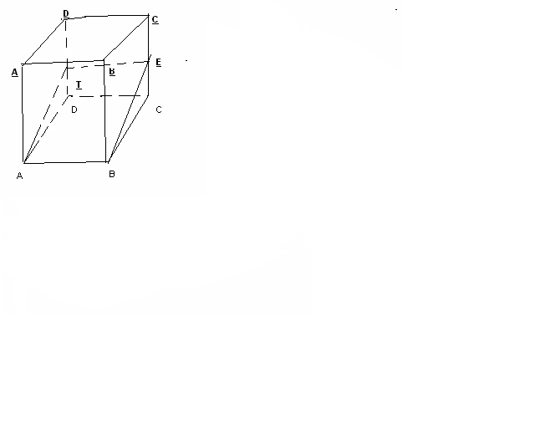 CE=2 cм

ET=4 cм

BE2=BC2+CE2

BE2=16+4=20

BE=2

SABET=4*2=8

**№ 2**

Кубқа сырттай цилиндр сызылған. Кубтың бетінің ауданы S-ке тең болса, онда цилиндрдің толық бетінің ауданын табыңыз.

Sкуб т.б=S

Sкуб т.б=6a2

a=

R=AC:2

AC2=()2+()2

AC=

R=

H=

Sцил т.б= 2R (H+R)=2(+)=

**№ 3**

Кубтың диогоналі 12 см-ге тең. Көлемін табыңыз.

D2=3a2

a2=D2:3

a=

V=

**№ 4**

Кубтың толық бетінің ауданы 96см2 Кубтың көлемін табыңыз.

Sкуб т.б=6a2

6a2=96

a2=16

a=4

V=4*16=64cм3

**2004ж**

**№5**

Кубтың А және С1төбелері арқылы және ДД1 қырының ортасы арқылы қима жүргізілген. Қима ауданы 50тең болса, кубтың қырын табыңыз.

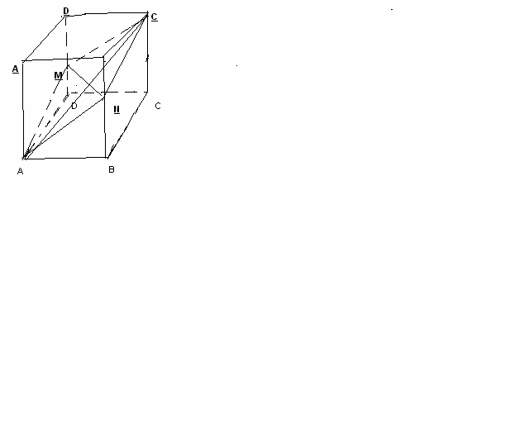SAMCN=50

AC=a

AC=a

SABCD= SAMCN cos <CAC

cos <CAC=

a2=50=100

a=10

**№6**

Қыры 2  см –ге тең кубтың ВС және А1Д1 қырлары арқылы жазықтық жүргізілген. Қиманың ауданын табыңыз.

A1B=4

Sқима=4*2=8cм2

**№7**

Кубтың қыры а-ға тең. Іштей сызылған шардың радиусын табыңыз.

r=a:2

**№8**

Кубтың қыры а-ға тең. Диогоналі табан жазықтығына қандай бұрышпен көлбеген?

AC=a

AC1=a

Sin<C1AC= 

<C1AC=arcsin

**№9**

Кубтың АС1 түзуі мен табан жазықтығының арасындағы бұрышты табыңыз.

AC=a

AC=a

cos <CAC=

<CAC=arccos

**№10**

Кубтың диогоналі –а. Осы кубқа сырттай сызылған цилиндрдің көлемін табыңыз.

AB=x

AC1=a

a2=3x2

x=

R=AC:2

AC2=AB2+BC2

AC=

R=

Sцил=R2=()2=

V= SцилH==

**№11**

Қыры 2-ге тең куб берілген. М-ВСВ1 С1 жағының центрі.МД және ВВ1 қырларының арасындағы бұрыш неге тең?

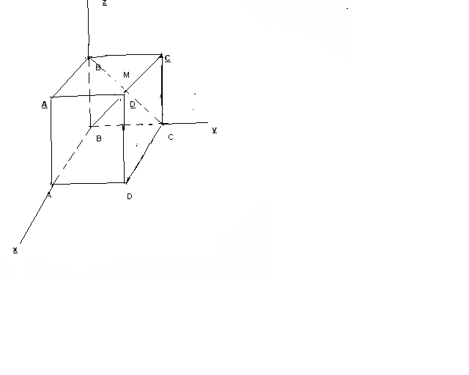  
M(0;1;1), В(0;0;0)

D(2;2;0), В1(0;0;2)

MD(2;1;-1) ВВ1(0;0;-2)

Cos a=

a=arccos

**№12**

Қыры 1-ге тең куб берілген. АД1мен АС1 векторларының скаляр көбейтіндісін табыңыз.

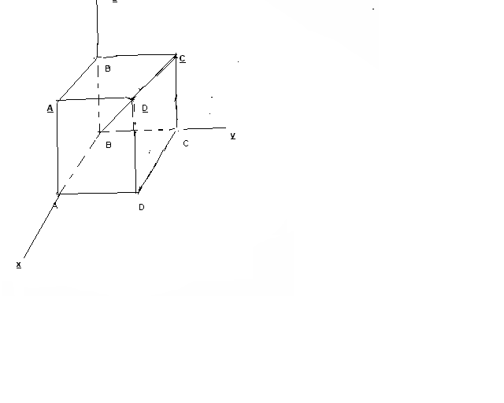

A(1;0;0) С1(0;1;1)

Д1(1;1;1)

АД1(0;1;1)

АС1(-1;1;1)

АД1*АС1=-1*0+1*1+1*1=2

**№13**

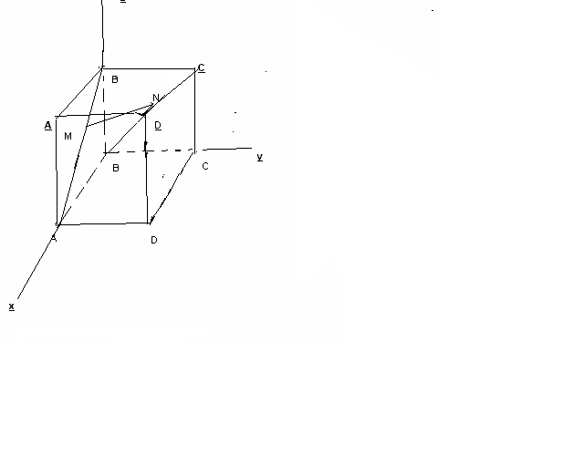Қыры 2-ге тең куб берілген. АВ1 және ВС1 кесінділерінің орталарының арақашықтығы неге тең?А(2;0;0) В(0;0;0)

В1(0;0;2) С1(0;2;2)

М(1;0;1) N(0;1;1)

MN2=(0-1)2+(1-0)2+(1-1)2 MN=